全文总体规范：
1.全文科技名词及专业术语应该规范统一。规范指用词科学合理；统一指说明同一概念的名词术语应全文一致。
2.公式中出现的符号和字母应该进行逐一定义或说明，并提供相应单位，切勿遗漏。
3.全文应注意同类指标的小数位数统一。
4.缩写词在第一次出现时要给出全称（先写全称，在随后的括号中注明缩写词），再次出现时统一用缩写词。
5.数值和字母单位(%除外)间应空1格，如5 kg、5%；数值和文字单位间不空格，如5辆。
6.避免出现“我”、“我们”等第一人称主语。
7.全文的数据计算一定要基于正文中给出的数据；如文中的数据发生改动（例如：小数位数的修约），一定要重新核算相关数据（例如：平均值、总数、占比等）。
8.避免符号的误用。罗马数字（Ⅰ、Ⅴ、Ⅹ）不要误用英文字母I、V、X；℃不要误用为°加C；∶（比号）不要误用为：（冒号）。

杭州市大气PM_{2.5}消光特性研究*

卢慧剑^{1,2} 金 均¹ 王琼真¹ 何 奕² 晁 娜¹ 吴 建^{1#}
（1.浙江省环境保护科学设计研究院，浙江 杭州 310007；2.浙江大学化学工程与生物工程学院，工业生态与环境研究所，浙江 杭州 310027）

第一作者：卢慧剑，男，1989年生，硕士研究生，主要从事大气污染防控研究。#通信作者。
*环保公益性行业科研专项（No.201409008）；浙江省重大科技专项重点社会发展项目（No.2014C03025）；浙江省环保科研计划项目（No.2014A001、No.2014A007）；浙江省培育创新载体项目（No.2014F10042）。
摘要一般包括：
1.研究背景和意义
2.研究方法
3.主要结果及结论（主要结果尽量以量化的数据支撑，特别是实验性的研究论文；结论在结果的基础上得出）
英文摘要需与中文摘要对应。
摘要 为探究杭州市能见度下降的原因，2013年10月10日至11月2日，在杭州市进行了大气PM_{2.5}采样，并定量分析了其化学成分，通过消光系数和能见度的计算，确定了杭州市能见度与消光系数的关系。结果表明，杭州市PM_{2.5}日平均质量浓度为26.0～133.1 μg/m³，平均值为80.5 μg/m³，大气消光系数为145.9~657.7 Mm⁻¹，平均值为372.2 Mm⁻¹，消光系数的主要贡献因子为(NH₄)₂SO₄、NH₄NO₃、颗粒有机物（POM）和元素碳（EC）。二次粒子是影响杭州市大气能见度的最主要因素。Koschmieder公式能较好的描述能见度与消光系数的关系，得到了杭州市的Koschmieder系数为1.81，可以用来预测杭州市的能见度水平。
关键词 大气 PM_{2.5} 能见度 消光系数

Study on the characteristics of light extinction coefficients of atmospheric PM_{2.5} in Hangzhou,China LU Huijian^{1,2},JIN Jun¹,WANG Qiongzhen¹,HE Yi²,CHAO Na¹,WU Jian¹.（1.Environmental Science Research & Design Institute of Zhejiang Province,Hangzhou Zhejiang 310007;2.Industrial Ecology and Environment Research Institute,College of Chemical and Biological Engineering,Zhejiang University,Hangzhou Zhejiang 310027）
Abstract: In order to explore the causes of visibility in Hangzhou,PM_{2.5} samples were collected and PM_{2.5} compositions were analyzed from October 10th to November 2nd,2013. The relationship between light extinction coefficeints and visibility was established.Results showed that daily PM_{2.5} mass concentrations were 26.0-133.1 μg/m³ with a mean value of 80.5 μg/m³. The light extinction coefficients were 145.9-657.7 Mm⁻¹ with a mean value of 372.2 Mm⁻¹. The main contributors for light extinction coefficients were ammonia sulfate,ammonium nitrate, particulate organic matter (POM) and elements carbon (OC). Therefore, secondary particles were the main factors to affect the atmospheric visibility in Hangzhou. Koschmieder formula was applied to describe the relationship between the visibility and the light extinction coefficient. The estimated Koschmieder coefficient (1.81) could predict the visibility in Hangzhou.

Keywords: atmosphere；PM_{2.5}；visibility；light extinction coefficients
引言要求：
1.交代研究背景，科普知识不必赘述。
2.综述前人研究进展（提及他人的工作成果时注意引用参考文献，尽量引用直接文献，避免二次引用）和不足。
3.突出本研究的创新点。
4.简明扼要地说明本研究目的及意义。
大气雾霾和PM_{2.5}污染最直接的后果就是能见度下降，随着人们对生活环境的要求不断提高，大气能见度下降已经成为公众关注的焦点。能见度下降不仅会给人们的日常生活造成诸多不便，甚至还会导致交通事故的发生。
能见度下降一般都与大气颗粒物污染和污染气体的消光作用直接相关^{[1]}。污染气体（如二氧化氮）对可见光存在较强的吸收作用^{[2]}，但颗粒物散射通常被认为是消光的主要原因^{[3]}。刘新民等^{[4]}在研究北京市大气消光系数时发现，颗粒物的消光作用可占总消光作用的90%以上。其中，PM_{2.5}的散射作用明显大于粗颗粒物的散射作用。
杭州市作为长三角地区规模较大的城市之一，进入20世纪80年代后，由于机动车保有量的迅猛增长，其污染类型已由原来的煤烟型污染转向了煤烟加机动车混合型污染，具体表现为大气PM_{2.5}污染越来越严重，导致了杭州市能见度急剧恶化。洪盛茂等^{[5]}的研究表明，杭州市20世纪80年代平均能见度为(10.0±5.3) km，90年代为(9.0±5.5) km，而2000—2006年仅为(7.0±4.3) km。杭州市的能见度问题已经成为了不容忽视的环境问题。徐鹏炜等^{[6]}发现，大气消光系数与颗粒物浓度之间表现为指数关系。王琼等^{[7]}研究发现，相对湿度（RH）、PM_{2.5}、SO₂和NO₂均与能见度呈一定的相关关系。徐昶等^{[8]}研究发现，颗粒物散射是杭州市大气消光作用的最主要贡献者，是引起杭州市大气能见度下降的根本原因。
为了进一步考察杭州市能见度下降的原因，本研究对杭州市大气PM_{2.5}浓度进行了监测并分析其化学成分，利用IMPROVE消光系数计算公式^{[9]}，研究了PM_{2.5}中主要的化学成分和消光系数贡献因子，并确定了杭州市消光系数与能见度的关系。

1 方 法

1.1 样品采集
PM_{2.5}样品采集地点选择在杭州市某大楼楼顶，距地垂直高度为84 m。采样点周围1 km范围内无明显的固定污染源，能较好地反应杭州市大气质量状况。
采样时间为2013年10月10日至11月2日，每天的9:00至次日9:00。每24 h更换1次滤膜，1张滤膜即为1个样品，共采得24个样品，其中有效样品23个。采用配有2.5 µm切割头的frm Omni型便携式微流量采样器(美国BGI公司)进行样品采集，流量为5.0 L/min，采样滤膜用直径47 mm的7202型石英滤膜(美国Pall公司)和直径47 mm的7592-104型特氟龙膜(英国Whatman)同时采集。采样后立即将滤膜放置在4 ℃条件下密封冷藏保存。

1.2 分析方法
滤膜在采样前后均置于恒温恒湿(温度为(25±1) ℃，RH为50%±1%天平室平衡24 h，用AX205型电子天平（瑞士梅特勒-托利多国际股份有限公司）称量。采样前后滤膜首次称量后，需平衡1 h后再次称量，如两次称量误差小于0.04 mg，则以两次称量结果的平均值作为滤膜采样前后的质量；如果两次称量误差大于等于0.04 mg，则需继续平衡1 h后再次称量直至两次称量误差小于0.04 mg。滤膜采样前后的质量差即为PM_{2.5}质量，根据采样流量和采样时间计算出PM_{2.5}日平均浓度，最终的PM_{2.5}日平均浓度取不同滤膜的平均值。
取特氟龙滤膜样品及空白特氟龙膜进行元素分析。采用Epsilon5能量色散X射线荧光光谱仪（荷兰帕纳科公司）分析样品中的Al、Si、Ca、Fe、Ti、Co、S等元素，具体分析方法参见文献[10]。
将4.33 cm²石英滤膜样品及空白石英滤膜进行水溶性离子分析。将滤膜剪碎后用超声萃取4次，每次用10 mL去离子水萃取15 min，摇床振荡1 h，然后用0.45 μm的滤膜过滤4 mL溶液，置于进样瓶中待测。采用Dionex-600型离子色谱仪（美国戴安公司）分析Na⁺、NH₄⁺、K⁺、Mg²⁺、Ca²⁺、F⁻、Cl⁻、NO₃⁻、SO₄²⁻ 9种水溶性离子。
有机碳（OC）、元素碳（EC）采用DRI Model 2001A型热/光碳分析仪（美国沙漠研究所）进行分析。OC和EC之和为总碳（TC）。

1.3 气象数据的采集
气温、RH由WS500-UMB型五要素一体化微型气象站（德国lufft公司）测得。能见度的测量采用SWS-100型能见度仪（英国Biral公司）。

1.4 消光系数计算方法
SHEN等^{[11]16}研究表明，海盐与粗颗粒物对消光系数贡献很小，可以忽略不计，因此本研究主要考虑(NH₄)₂SO₄、NH₄NO₃、颗粒有机物（POM）、EC、土壤细颗粒和瑞利散射对消光系数的影响。TERZI等^{[12]}的研究发现，土壤细颗粒的消光系数计算如式（1）所示。POM的浓度可以由OC浓度的1.4倍来近似估计^{[13]}，其消光系数的计算如式（2）所示。因此，根据IMPROVE公式，各项消光系数及总消光系数的计算如下：
b_{FS}=2.20c_{Al}+2.49c_{Si}+1.63c_{Ca}+2.42c_{Fe}+1.94c_{Ti} （1）
b_{POM}=4×1.4×c_{OC} （2）
b_{(NH4)2SO4}=3f×4.125×c_{S} （3）
b_{NH4NO3}=3f ×1.29×c_{NO3-} （4）
b_{EC}=10c_{EC} （5）
b_{t}=b_{(NH4)2SO4}+b_{NH4NO3}+b_{POM}+b_{EC}+b_{FS}+b_{Rayleigh} （6）
式中：b_{(NH4)2SO4}、b_{NH4NO3}、b_{POM}、b_{EC}、b_{FS}、b_{t}分别为(NH₄)₂SO₄、NH₄NO₃、POM、EC、土壤细颗粒、瑞利散射的消光系数和总消光系数，Mm⁻¹，其中b_{Rayleigh}取值为10 Mm^{-1[14]}；f为RH吸湿增长系数，取值见表1；c_{S}、c_{NO3-}、c_{OC}、c_{EC}、c_{Al}、c_{Si}、c_{Ca}、c_{Fe}、c_{Ti}分别为S、NO₃⁻、OC、EC、土壤细颗粒、Al、Si、Ca、Fe、Ti的质量浓度，μg/m³。
表格总体要求：
1.表名应有中英文对照。
2.表格必须使用三线表。
3.在量与单位之间用“/”隔开，如为复合单位，如μg/m³，则应以“/(μg/m³)”的形式表达。
4.制表时应注意尽量使每列是同类描述对象，同类对象的小数位数应统一。
5.每张表格在正文中应被提及，且提及的顺序与表格先后顺序一致；先进行文字描述，后跟表格。
6.每一列都应有表头。
表1 不同RH条件下的f值
Table 1 The value of f under different relative humanity
RH/% | f
＞40～45 | 1.22
＞45～50 | 1.27
＞50～55 | 1.33
＞55～60 | 1.38
＞60～65 | 1.45
＞65～70 | 1.55
＞70～75 | 1.65
＞75～80 | 1.83
＞80～85 | 2.10
＞85～90 | 2.46
＞90 | 3.17

2 结果与讨论

2.1 PM_{2.5}及主要化学成分分析
采样期间PM_{2.5}的日平均质量浓度为26.0～133.1 μg/m³，平均值（80.5 μg/m³）是《环境空气质量标准》（GB 3095—2012）一级标准（35 μg /m³）的2倍以上，其中48%的天数PM_{2.5}日平均浓度超过了GB 3095—2012二级标准（75 μg /m³），说明杭州市大气PM_{2.5}污染严重。
PM_{2.5}中水溶性离子总质量浓度为（46.1±18.9） μg/m³，占PM_{2.5}总质量的57.3%，其中SO₄²⁻、NO₃⁻、NH₄⁺是PM_{2.5}中含量最高的3种水溶性离子。SO₄²⁻的质量浓度最高为（17.7±7.3） μg/m³；其次是NO₃⁻，质量浓度为（12.9±6.8） μg/m³；再者是NH₄⁺，质量浓度为（7.8±4.5） μg/m³，三者之和可达PM_{2.5}总质量的47.7%。因此，(NH₄)₂SO₄和NH₄NO₃是杭州市大气PM_{2.5}的最主要成分。
PM_{2.5}中TC质量浓度为8.9~33.9 μg/m³，平均值为19.4 μg/m³，占PM_{2.5}总质量的24.1%。其中OC质量浓度为（14.8±4.7） μg/m³，EC质量浓度为（4.6±1.6） μg/m³。可见，TC（特别是OC）也是PM_{2.5}的重要成分。

2.2 消光特性及贡献因子研究
图1为大气消光系数的逐日变化趋势及主要贡献因子的比例。由图1可见，采样期间杭州市大气消光系数为145.9~657.7 Mm⁻¹，平均值为372.2 Mm⁻¹。
插图总体要求：
1.插图应具有自明性（不结合正文也能看懂图）。
2.图名应有中英文对应。
3.横、纵坐标要有坐标名称和单位，坐标刻度一律朝内（横坐标向上、纵坐标向右）；坐标必须从小到大，图形必须落在坐标数值内。
4.采用国际标准单位，量与单位之间用“/”隔开，如为复合单位，如μg/m³，则应以“/(μg/m³)”的形式表达。
5.插图一律制成黑白图，柱状图用不同底纹或灰度区分；点状图可使用不同标识区分，且点状图一般需用折线连接。
6.每张插图在正文中都应被提及，且提及的顺序与插图先后顺序一致；先进行文字描述，后跟插图。
7.对于含有子图的插图，需在每个子图的下方对子图进行编号并对子图命名，例如：（a）子图名、（b）子图名……
8.提供可编辑的图形原件(.opj格式或.xls格式)。

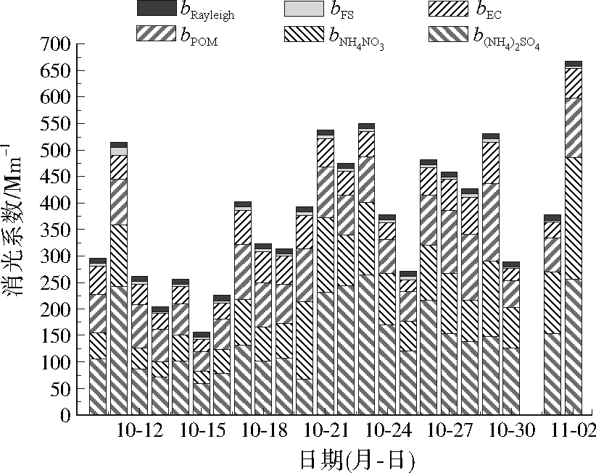
图1 消光系数主要贡献因子逐日变化趋势
Fig.1 The daily trends of light extinction coefficient’s contributors
分析消光系数的贡献因子发现，(NH₄)₂SO₄对消光系数的贡献最大，其贡献率为28.39%~52.31%。此外，NH₄NO₃对消光系数的贡献率为14.80%~38.37%，POM的贡献率为15.89%~32.33%，EC为8.18%~18.90%，土壤细颗粒和瑞利散射的贡献率很小，二者之和不足10%。与PM_{2.5}主要化学成分分析结果基本一致，影响大气消光系数的主要因子为(NH₄)₂SO₄、NH₄NO₃、OC和EC。
(NH₄)₂SO₄和NH₄NO₃对消光系数的贡献率平均达到60%以上，与沈铁迪等^{[15]}的研究结果相接近。SO₄²⁻、NO₃⁻、NH₄⁺是大气中二次化学反应发生的标识物，一般称为二次粒子。因而，杭州市大气PM_{2.5}中的二次粒子是消光系数的主要因子，应该得到重视。

2.3 消光系数与能见度的关系
能见度与消光系数的关系可以由Koschmieder公式（见式（7））^{[11]17}来表示。
Vis=K/b_{t} （7）
式中：Vis为能见度，km；K为Koschmieder系数。
WANG等^{[16]}在研究珠三角地区大气PM_{2.5}时，假定K为3.91。CHE等^{[17]}和DENG等^{[18]}在研究Koschmieder公式时都假定城市区域的K为1.9，可取得较好的拟合效果。本研究通过能见度实测值与总消光系数的数据拟合，得到杭州市的K为1.81。
再通过式（7）反过来预测能见度，得到能见度的预测值与实测值的相关关系如图2所示。能见度预测值的平均值为6.2 km，而能见度实际值的平均值为6.5 km。因此，由Koschmieder公式计算得的能见度预测值与实测值误差在可接受范围内，可以用来通过消光系数来预测能见度。
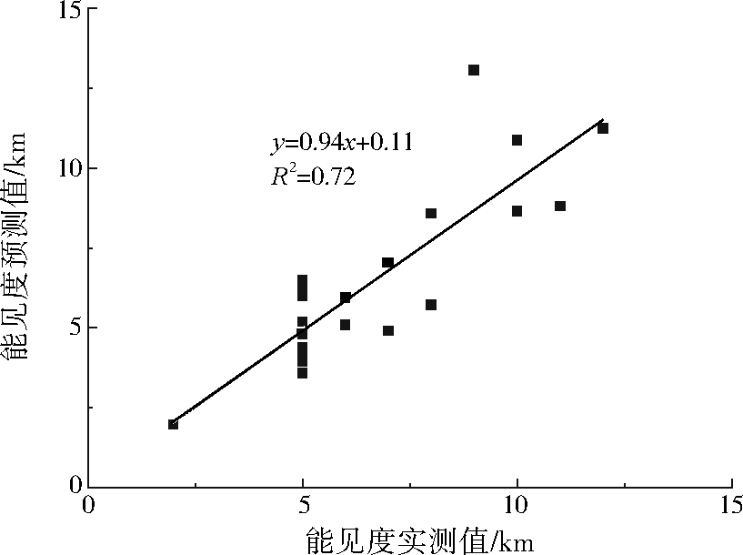
图2 能见度的实测值与预测值的相关性拟合
Fig.2 Relationship between measured value and calculated value of visibility
HAND等^{[19]}考虑到消光系数和能见度不是呈线性关系，引入了一个无量纲浑浊系数（dv），可由式（8）计算得到。
（8）
本研究的浑浊系数为27.47~45.53，平均值为35.34，与美国的浑浊系数4.6～24.0，平均值为12.0相比^{[11]18}，杭州市的浑浊系数较大，表明杭州市主城区存在着严重的大气污染，受此影响能见度水平显著下降。
结论总体要求：
1.结论是基于本次研究得出的明确结果，不能引用他人意见和文献，也不要进行展望；若需展望或提出建议，可整理至“展望”或“建议”部分，或将节标题改为“结论与展望”、“结论与建议”。
2.结论是对研究结果和论点的提炼和概括，结论应客观、准确、精练、完整，如果内容过多可分条叙述。
3.实验性的研究论文中，结论部分应尽量给出量化的结果。
4.结论部分无需赘述研究目的、研究内容、研究方法等。

3 结 论
（1）杭州市PM_{2.5}日平均质量浓度为26.0～133.1 μg/m³，平均值为80.5 μg/m³，其中48%的天数超过了GB 3095—2012二级标准。水溶性离子总质量浓度为（46.1±18.9） μg /m³，(NH₄)₂SO₄和NH₄NO₃是杭州市大气PM_{2.5}的最主要成分。
（2）杭州市大气消光系数为145.9~657.7 Mm⁻¹，平均值为372.2 Mm⁻¹，主要贡献因子为(NH₄)₂SO₄、NH₄NO₃、POM和EC，贡献率分别为28.39%~52.31%、14.80%~38.37%、15.89%~32.33%、8.18%~18.90%。
（3）Koschmieder可以用来描述杭州市大气能见度与消光系数的关系，其中Koschmieder系数为1.81。

参考文献总体要求：
1.应遵循“前沿”、“关键”、“必要”和“亲自阅读”的原则。
2.应在正文中顺次引述（按在正文中被提及的先后顺序排列各篇参考文献的序号，序号应覆盖所有参考文献，请勿遗漏）。
3.作者一律姓前名后。外文参考文献中，姓要全拼并且姓中的所有字母均大写，名只取首字母并大写。
4.作者3人以内须全部列出，3人以上只需列出前3位作者，再加“，等”或“,et al”，作者姓名之间用逗号分隔。
5.参考文献题名中，首个单词的首字母大写，其余(除专有名词、缩写词外)均小写。
6.参考文献所在的期刊名用全称，刊名各单词（虚词除外）首字母大写。
7.参考文献的卷号、期号必须同时提供（本身无卷或无期可省略卷号或期号）。
8.参考文献的著录格式依照《信息与文摘 参考文献著录规则》(GB/T 7714—2015)的规定。

参考文献：
[1] POPE C A,DOCKERY D W.Health effects of fine particulate air pollution:lines that connect[J].Journal of the Air and Waste Management Association,2006,56(10):1368-1380.
[2] 刘新罡,张远航,曾立民,等.广州市大气能见度影响因子的贡献研究[J].气候与环境研究,2006,11(6):733-738.
[3] CHAN Y C,SIMPSON R W,MCTAINSH G H,et al.Source apportionment of visibility degradation problems in Brisbane (Australia) using the multiple linear regression techniques[J].Atmospheric Environment,1999,33(19):3237-3250.
[4] 刘新民,邵敏.北京市夏季大气消光系数的来源分析[J].环境科学学报,2004,24(2):185-189.
[5] 洪盛茂,焦荔,何曦,等.杭州市区大气能见度变化及其与主要因子的分析[J].中国粉体技术,2009,15(2):56-61.
[6] 徐鹏炜,谭湘萍,蔡菊珍,等.杭州城市大气消光系数和能见度的影响因子研究[J].环境污染与防治,2005,27(6):410-413.
[7] 王琼,毕晓辉,张裕芬,等.杭州市大气颗粒物消光组分的粒径分布特征研究[J].中国环境科学,2012,32(1):10-16.
[8] 徐昶,叶辉,沈建东,等.杭州大气颗粒物散射消光特性及霾天气污染特征[J].环境科学,2014,35（12）:4422-4430.
[9] CHU W Y.Guidance for tracking progress under the regional haze rule[R].Washington,D.C.:USEPA,2003.
[10] ZHANG R,CAO J J,TANG Y R,et al.Elemental profiles and signatures of fugitive dusts from Chinese deserts[J].Science of the Total Environment,2014,472:1121-1129.
[11] SHEN G F,XUE M,YUAN S Y,et al.Chemical compositions and reconstructed light extinction coefficient of particulate matter in a mega-city in the western Yangtze River Delata,China[J].Atmospheric Environment,2014,83.
[12] TERZI E,ARGYROPOULOS G,BOUGATIOTI A,et al.Chemical composition and mass closure of ambient PM₁₀ at urban sites[J].Atmospheric Environment,2010,44(18):2231-2239.
[13] LIN J J.Characterization of water-soluble ion species in urban ambient particles[J].Environment International,2002,28(1/2):55-61.
[14] JAMES F S,MALM W C.Spatial distributions of reconstructed light extinction and light extinction budgets[C]//MALM W C.Spatial and seasonal patterns and temporal variability of haze and its constituents in the United States.Fort Collins:CIRA,2000.
[15] 沈铁迪,王体健,陈璞珑,等.南京城区夏秋季能见度与PM_{2.5}化学成分的关系[J].中国环境科学,2015,35(3):652-658.
[16] WANG X M,DING X,FU X X,et al.Aerosol scattering coefficients and major chemical compositions of fine particles observed at a rural site in the central Pearl River Delta,South China[J].Journal of Environmental Sciences,2012,24(1):72-77.
[17] CHE H Z,ZHANG X Y,LI Y,et al.Horizontal visibility trends in China 1981-2005[J].Geophysical Research Letters,2007,34(24):497-507.
[18] DENG J J,WANG T J,JIANG Z Q,et al.Characterization of visibility and its affecting factors over Nanjing,China[J].Atmospheric Research,2010,101(3):681-691.
[19] HAND J,COPELAND S,MCDADE C,et al.Interagency monitoring of protected visual environments (IMPROVE)[C]//MALM W C.Spatial and seasonal patterns and temporal variability of haze and its constituents in the United States.Fort Collins:CIRA,2000.
其他类型参考文献著录示例：
普通图书：作者.书名[M].版次（首版省略）.译者（非译本可省略）.出版地：出版者，出版年.
如：张锡辉.高等环境化学与微生物学原理与应用[M].2版.张宗玉，译.北京:化学工业出版社,2001:61-68.
学位论文：作者.文题[D].所在城市：学位授予单位，年份.
如：叶发强.基于环境DEA技术的能源效率测度研究[D].长沙:湖南大学,2010.
专利：专利申请者或所有者.专利题名：专利号[P].公告日期或公开日期.
如：姜锡洲.一种温热外敷药制备方案:88105607.3[P].1989-07-26.
技术标准：技术标准代号，标准名称[S].
如：GB/T 7714—2015，信息与文摘 参考文献著录规则[S].
报纸文章：作者.题名[N].报纸名，出版年月日(版次).
如：丁文祥.数字革命与竞争国际化[N].中国青年报，2000-11-20（15）.
电子文献：作者.题名[EB/OL].[引用日期].获取和访问路径.
如：萧钰.出版业信息化迈入快车道[EB/OL].[2014-12-15]. http://www.creadercom/news/20011219/200112190019.html.

